maven实现多模块热部署

一、背景

    基于maven的项目工程都会按模块划分，每个模块最终形成一个jar包，那么每次对模块的修改就需要重新打包，这样的工作重复而繁琐，以前的热部署解决方案都是只针对web模块的修改，如能解决maven多模块热部署的问题能给我们减少很多不必要的工作。

二、实现流程

安装Eclipse插件-com.sysdeo.eclipse.tomcat\_3.3.0.rar，下载地址：[http://yunpan.cn/QGTVBJfXpzKYX](http://yunpan.cn/QGTVBJfXpzKYX" \t "_blank)

把插件解压到eclipse目录下的dropins目录

下载tomcat，下载地址：[http://yunpan.cn/QGTVYXqMbvwWU](http://yunpan.cn/QGTVYXqMbvwWU" \t "_blank)

把插件里面的DevLoader.zip文件拷贝到tomcat的lib目录下，改名DevLoader.jar

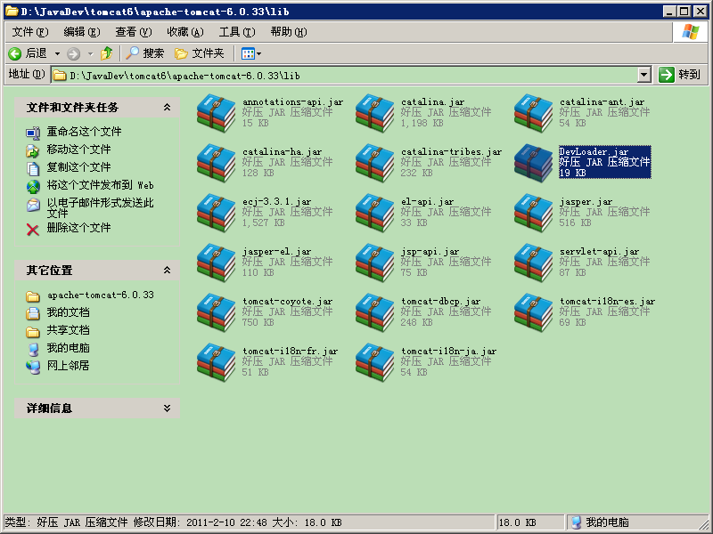

Eclipse配置tomcat

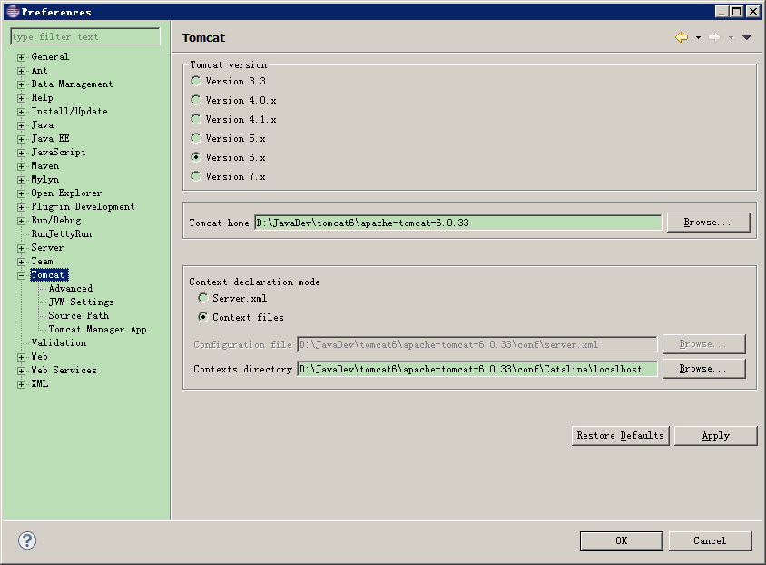

web模块添加sysdeo-tomcat-maven-plugin插件

<plugin>

<!-- mvn sysdeo-tomcat:generate -->

<groupId>org.codehaus.mojo</groupId>

<artifactId>sysdeo-tomcat-maven-plugin</artifactId>

<version>1.1</version>

</plugin>

运行mvn sysdeo-tomcat:generate命令

web模块配置tomcat

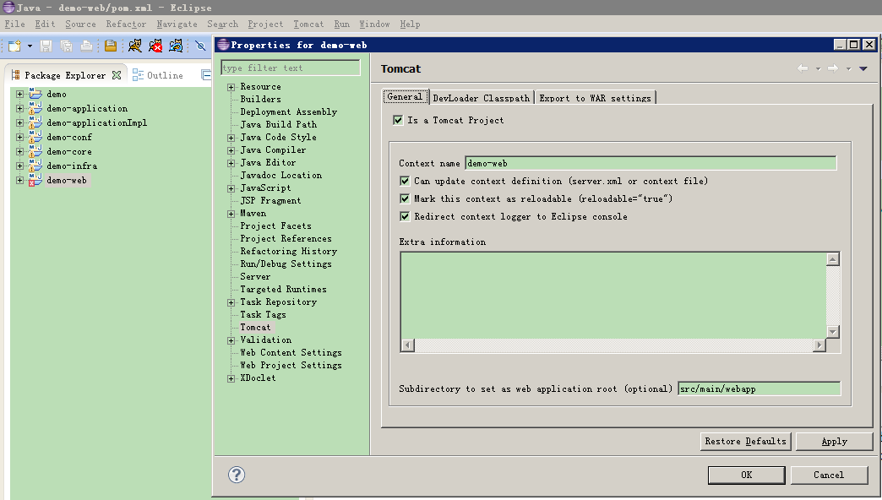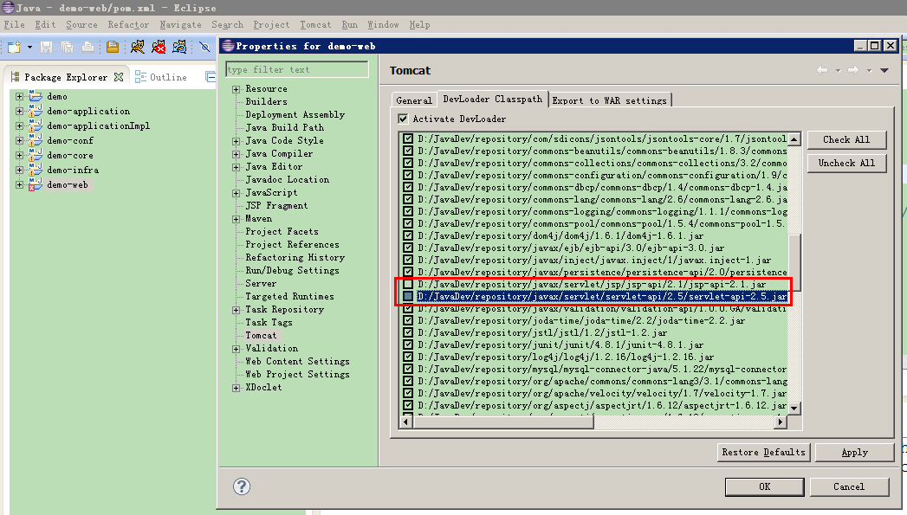

点击tomcat图标，启动项目

三、运行效果

修改所有模块内的代码都不需要重启（添加新方法、重命名除外）